27. 05. 2020r.
Temat lekcji: Diagnoza z Nową Erą .

Celem diagnozy jest:
- sprawdzenie wiadomości przyrodniczych uczniów kończących klasę 4 – maj 2020 r.

- Diagnoza zostanie przeprowadzona w formie testu.
- Formularz testu zostanie przesłany do każdego ucznia na maila dnia 27 maja ok. 9.15.
- Test będzie pisany przez uczniów w godz. 9.30. – 10.30.
- Uczniowie po napisaniu testu będą mieli czas do 10.45 na odesłanie go na maila danuta-kostka1@wp.pl

28. 05. 2020r.
Temat lekcji: Powtórzenie wiadomości z działu „Odkrywamy tajemnice życia w wodzie
i na lądzie.

Przeczytajcie tekst z podręcznika str. 202 – 204.

Następnie wykonajcie w zeszycie ćwiczeń ćwiczenia 1 – 6 str. 120 – 122. i prześlijcie na maila (danuta-kostka1@wp.pl) do 28.05.2020r.

Uwaga!!!
Zapowiadam sprawdzian wiadomości z działu: „Odkrywamy tajemnice życia
w wodzie” na dzień 3 czerwca. Szczegóły sprawdzianu podam Wam w późniejszym terminie.

03. 06. 2020r.
Temat lekcji: Lekcja w terenie – na łące.
Głównymi celami lekcji są:
- obserwowanie wyglądu łąki w porze wiosenno – letniej;
- obserwacja poznanych organizmów (roślin i zwierząt) żyjących na łące;
- rozpoznawanie wybranych roślin łąkowych (na podstawie podręcznika str. 194 – 195);
- rozpoznawanie wybranych zwierząt łąkowych;
- wskazywanie zależności pokarmowych między organizmami żyjącymi na łące – łańcuchy pokarmowe.

Praca domowa
Praca domowa do przesłania na maila (danuta-kostka1@wp.pl) do 05 .06. 2020r. : proszę o udokumentowanie swojej wycieczki na łąkę poprzez wykonanie zdjęć lub nagranie krótkiego filmiku.

04. 06. 2020r.
Temat lekcji: Sprawdzian wiadomości z działu 7. „Odkrywamy tajemnice życia
w wodzie i na lądzie”.

- Po usystematyzowaniu i utrwaleniu wiadomości z w/w działu uczniowie napiszą sprawdzian, który ma na celu ocenę ich wiedzy.

- Sprawdzian odbędzie się w firmie testu, który zostanie przesłany każdemu uczniowi na maila w godzinach porannych.

- Czas na napisanie testu uczniowie będą mieli w godz. 9.30. – 10.30.

- Napisany test należy przesłać na maila danuta-kostka1@wp.pl do godz. 11.00 dn. 04 .06. 2020r.

10. 06. 2020r.
Temat lekcji: Lekcja w terenie – spacer po najbliższej okolicy miejsca zamieszkania.

Głównymi celami lekcji są:
- obserwowanie wyglądu drzew liściastych i iglastych w porze wiosenno – letniej wokół miejsca zamieszkania;
- rozpoznawanie i nazywanie drzew po liściach (na podstawie podręcznika str. 188 – 191, jak również z dodatkowych źródeł informacji – atlas, encyklopedia, Internet).

Praca domowa
Praca domowa do przesłania na maila (danuta-kostka1@wp.pl) do 11 .06. 2020r. : proszę o udokumentowanie swojej wycieczki poprzez wykonanie zdjęć lub nagranie krótkiego filmiku.

24. 06. 2020r.
Temat lekcji: Lekcja w terenie – obserwacja i pomiar składników pogody.

Na podstawie bezpośredniej obserwacji proszę opisać pogodę w swoim miejscu zamieszkania w dniu 24 czerwca 2020r. uwzględniając znane Wam składniki pogody (temperatura powietrza, rodzaje opadów, stopień zachmurzenia nieba, kierunek wiatru).

25. 06. 2020r.
Temat lekcji: Zdrowo i bezpiecznie wypoczywamy w czasie wakacji.

Na podstawie dotychczas omawianych zagadnień o bezpieczeństwie w gospodarstwie domowym i poza nim (pierwsza pomoc, zatrucia, ukąszenia przez owady, złamania, zwichnięcia, skaleczenia) uzupełnij następujące karty pracy:
Karta 1.
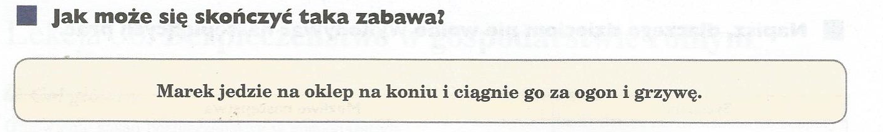
…………………………………………………………………………………………………...
…………………………………………………………………………………………………...
…………………………………………………………………………………………………...
…………………………………………………………………………………………………...

…………………………………………………………………………………………………...
…………………………………………………………………………………………………...
…………………………………………………………………………………………………...
…………………………………………………………………………………………………...
…………………………………………………………………………………………………...
…………………………………………………………………………………………………...
…………………………………………………………………………………………………...
…………………………………………………………………………………………………...

Karta 2.
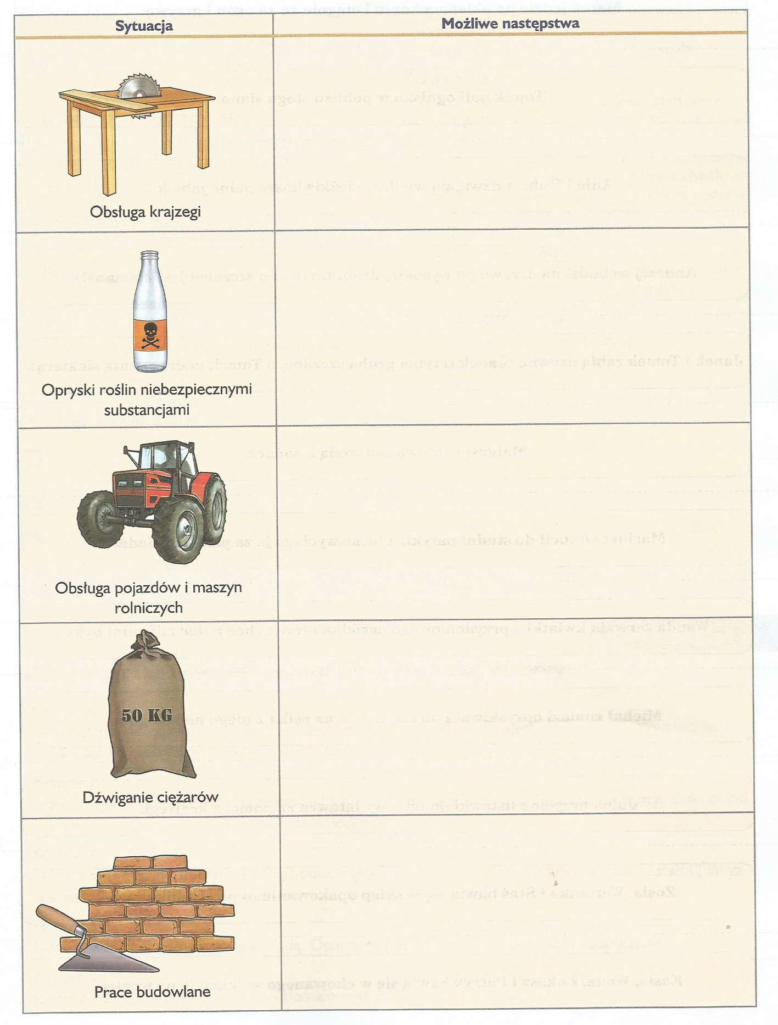

Karta 3.
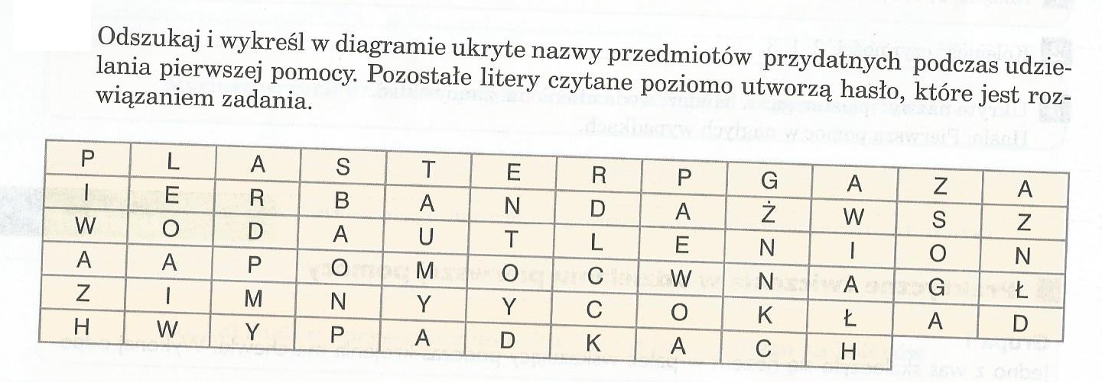
HASŁO: ……………………………………………….………………………………………………………………………………………………….…………………………………………………………………………………………………….………………………………………………………………………………………………………………………………………………….

